Кто ставит крест на детском спорте?
Опубликовано 02.04.2012
Бывший глава Горнозаводского района Софонов Л.Н. любил рапортовать о самых разных успехах нашей жизни, часто теряя берега элементарной скромности. Так по заявлениям Леонида Николаевича, на территории нашего района функционирует 110 спортивных сооружений, культивируется 20 видов спорта и ежегодно проводится свыше сотни мероприятий, не считая праздников спортивной направленности (http://federalbook.ru/files/SPORT/soderganie/6/Sofonov.pdf). Приведённая цитата, это своего рода шедевр чиновничьего издевательства над реальностью. Здесь сразу букет «перлов»:
- во-первых, в количестве 110 (спортивных сооружений);
- во-вторых «функционируют» (не просто имеются, а реально все 110 дверей не закрывают);
- в третьих «культивируется» (т.е. вообще-то, видов спорта у нас видимо–невидимо, но 20 из них буквально культивируются);
- в четвёртых…. об этом мы поведём речь ниже.
Поскольку подобных прожектёрских заявлений за годы правления Софонова было сделано недопустимо много, то подобному чиновничьему поведению надо бы дать своё фирменное название. «Софоновщина» - вот вполне подходящее название беспардонному чиновничьему вранью.
Сказать на чистоту, истинных масштабов катастрофы мы, активисты «ГОРНа», не знали. И, тем не менее, по мере посещения различных населенных пунктов района (здесь и далее без Горнозаводска) и общения с обеспокоенными гражданами стала вырисовываться безрадостная картина.
В четвёртых: «на территории нашего района»
«Вскрытие показало», что сегодня спортивную работу с детьми осуществляют лишь единичные секции по спортивному ориентированию, волейболу и баскетболу, находящиеся в поселках Теплая Гора и Пашия. Но и там занимается не более 80 детей. Деятельность этих секций обеспечивается усилиями всего 7 тренеров, из которых 2 тренера работают с детьми на общественных началах, то есть бесплатно ― «за спасибо» от властей и благодарных родителей. Если же быть точным, то и «спасибо» там отсутствует.
Во всех остальных поселениях деятельность каких-либо постоянно функционирующих детских спортивных секций нами вообще не обнаружена. Ну, просто нету там спортивных секций! Это означает, что детский спорт отсутствует в поселках Кусье-Александровский, Бисер, Старый Бисер, Сараны, Медведка, Средняя Усьва, Промысла, Вильва. Читай: фактически детский спорт давно вымер по всему району.
Футбол и хоккей. Где эти фактически бесплатные в смысле содержания виды спорта в районе? Где хоть один кружок шахмат? Борьба, легкая атлетика, гимнастика, настольный теннис – кто и когда из чиновников нашего района в этом веке пробовал дать нашим детям возможность заниматься этими или какими-то другими (всего двадцатью (!)) видами спорта?
Наш Горнозаводский район давным-давно заявляет о себе как о всероссийском центре зимнего спортивного ориентирования. Теперь нам ясно, что благодарить за этот брэнд нужно только конкретных тренеров по спортивному ориентированию в Горнозаводске, Т-Горе и Пашии, которые много лет преданы своему делу и все эти годы выносили свой вид спорта исключительно сами – с зарплатой или без неё. Не с помощью чиновников, а вопреки их неустанной «поддержке».
Аналогично нужно рассматривать стабильные успехи детских спортивных команд по волейболу и баскетболу Т-Горы и Пашии, которые будучи представленными в этих поселениях лишь по одной команде умудряются попадать на область и даже побеждать там. Участия «спортивных чиновников» в этих успехах нет никакого – ни премий, ни призов, ни спортивной амуниции, ни оплаты проезда детям на соревнования. В основе побед - исключительно труд тренеров.
Как реально поднять «от плинтуса» детский спорт в районе? Мы будем искать ответ на этот вопрос. Но мы ломаем голову и над другими вопросами, например:
- что такое «работа с молодежью», если нет работы по развитию детского спорта?
- что означает чуть не десяток официальных районных шахматных турниров в год, если в районе нет ни одной шахматной секции?
- зачем в районной администрации существует Управление культуры, спорта, социального развития и работы с молодежью, если спорта в районе нет.
Мы решили действовать сразу в нескольких направлениях.
Во-первых, мы предложили всему оставшемуся спортивному сообществу поискать какие-то новые способы выживания и развития. Глупо продолжать надеяться на тех людей и ту систему «поддержки» спорта, что мы имели до сих пор.
Во-вторых, мы решили оторвать от несомненно более важных дел, чем детский спорт, наших депутатов, тех, кто представляет интересы населения всего района. Мы обратились к Земскому собранию Горнозаводского района. В своем письме мы подчеркнули, что основой детского спорта является труд детских спортивных тренеров, что достаточно оплачивать работу какого-либо тренера и можно быть уверенным, что определенное количество детей будет вовлечено в занятия спортом. И напротив, если не заботиться о том, чтобы у нас были детские тренеры, то не будет никакого детского спорта. Поэтому первейшим вопросом в поддержке спорта, на наш взгляд, должно являться обеспечение систематической оплаты труда тренеров. Есть зарплата ― есть тренер, есть тренер ― есть спорт.
Труд всех тренеров, с которыми мы общались, оплачивается либо ДЮСШ, либо учреждениями образования. Как выделяет средства на спорт район, мы не увидели. Не финансируется базовая единица детского спорта – тренер. О каком-либо ином финансировании спорта районом говорить также не приходится, вернее мы о нём уже поговорили выше (поездка команд на соревнования за свой счёт). Но ведь по словам того же Софонова на физкультуру и спорт только за 2008 год было истрачено 2 миллиона 750 тысяч рублей. На какой спорт и как именно тратятся такие средства?
Указав всё это в письме Земскому собранию, мы также задали очень практичный вопрос: если район не находит денег на оплату труда детским тренерам, то с какой целью содержатся чиновники, якобы отвечающие за спорт? Ведь очевидно, что средства, выделяемые из бюджета района на содержание чиновников, могли бы стать зарплатой сразу нескольких тренеров, а с учетом существующего уровня оплаты труда, может быть, даже нескольких десятков тренеров.
Мы привели простую арифметику прямого финансирования спорта, под которым понимается финансирование оплаты труда тренеров. Тренеры района, чей труд ещё хоть как-то оплачивается, получают примерно 1,5 т.р. рублей в месяц за занятия с группой детей из 10–15 человек по 6 часов в неделю. Т.е. прямые расходы на детский спорт составляют от 100 до 150 рублей в месяц на одного ребёнка. Нетрудно посчитать, что для занятия спортом 100 детей требуется до 15 тыс. рублей в месяц. А 150 тыс. рублей в месяц или 1,8 млн. рублей в год позволит заниматься спортом одной тысяче детей. Район же, напомним, «изыскивает» на спорт за год почти на миллион больше.
Мы попросили депутатов Земского собрания рассмотреть вопрос о поддержке детского спорта в районе путем обеспечения прямого финансирования оплаты труда детских тренеров во всех поселениях района. Ещё мы попросили дать свою депутатскую оценку поддержке детского спорта в районе и ознакомить с этой оценкой всю нашу общественность.
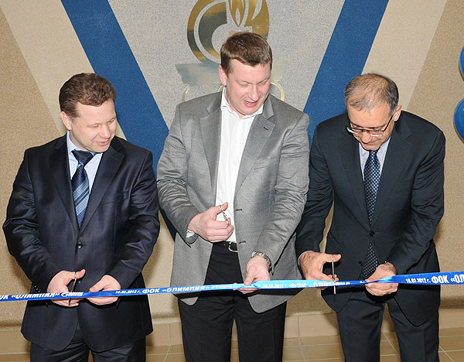
Данную статью мы решили проиллюстрировать символическим снимком. Александр Афанасьев вместе с и.о. министра физкультуры и спорта Пермского края Павлом Ляхом и заместителем гендиректора ООО «Газпром трансгаз Чайковский» Артуром Кочаряном перерезают ленточку на открытии спорткомплекса «Олимпия» в Горнозаводске (февраль текущего года). Что это? Хочется верить, что уже не софоновщина, а реальный шаг к развитию детского спорта.
Причём, на территории всего района.

